[Layout-файл в Activity. XML представление. Смена ориентации экрана.](https://startandroid.ru/ru/uroki/vse-uroki-spiskom/14-urok-5-layout-kak-ispolzovat-smena-orientatsii-ekrana.html" \o "Урок 5. Layout-файл в Activity. XML представление. Смена ориентации экрана.)

Создадим приложение для этого урока. Для этого необходимо создать модуль в проекте Android lessons. Этот проект мы создали в прошлых уроках. Если вы еще не запомнили, как создавать модули, то можно просмотреть еще раз Уроки 3 и 4.

И давайте сразу разберем один момент. Последующие уроки были написаны давно, и написаны они были под среду разработки Eclipse. Соответственно, все уроки содержат информацию для создания проекта в Eclipse.

Но Eclipse отличается от Android Studio организацией проектов/модулей. И сейчас мы разберемся, как информацию по созданию проекта в Eclipse использовать при создании модулей в Android Studio.

Инфа для создания проекта в Eclipse выглядит так:

**Project name**: P0051\_LayoutFiles  
**Build Target**: Android 2.2  
**Application name**: LayoutFiles  
**Package name**: ru.startandroid.develop.LayoutFiles  
**Create Activity**: MainActivity

Обычно, подобный текст есть в начале каждого урока.

А для создания модуля в Android Studio нам нужна информация в таком виде

**Application/Library name**: LayoutFiles  
**Module name**: p0051layoutfiles  
**Package name**: ru.startandroid.p0051layoutfiles

Как получить из старого новое? Рассмотрим на примере этого урока. Будем брать значения для Eclipse и подставлять их в Android Studio.

Для поля **Application/Library** **name** берете значение **Application** **name**, без каких-либо изменений. Т.е. *LayoutFiles*.

Для **Module** **name** можно брать значение **Project** **name**, но заглавные буквы надо сделать маленькими, а нижнее подчеркивание удалить. Т.е. из *P0051\_LayoutFiles* получаем *p0051layoutfiles*.

**Package** **name** – это *ru.startandroid.* плюc только что полученный **Module** **name**, т.е. ru.startandroid.p0051layoutfiles

Используйте эту схему во всех последующих уроках для создания модулей.

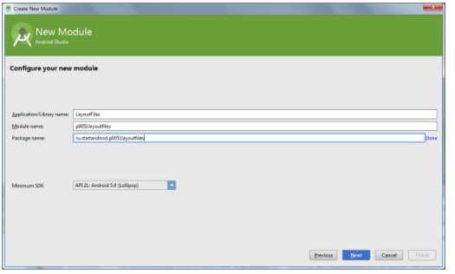

Также, в информации для Eclipse есть поле **Create** **Activity**. Его будем использовать при создании модуля, когда указываем имя Activity, в поле **Activity** **Name**

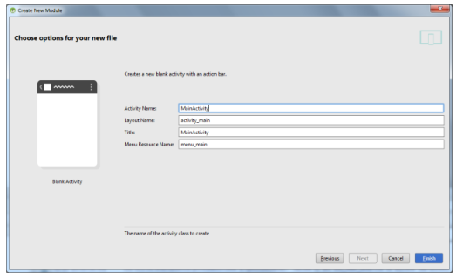

Сюда надо подставить значение из **Create** **Activity**. Обычно это всегда MainActivity.

Запомните эту инструкцию и применяйте в каждом уроке, чтобы создавать модули.

 Возвращаемся к уроку.

При разработке, каждому Activity сопоставляется одноименный java-класс (наследник класса android.app.Activity). При запуске приложения, когда система должна показать Activity и в дальнейшем работать с ним, она будет вызывать методы этого класса. И от того, что мы в этих методах накодим, зависит поведение Activity.

При создании модуля мы указывали, что надо создать Activity с именем MainActivity

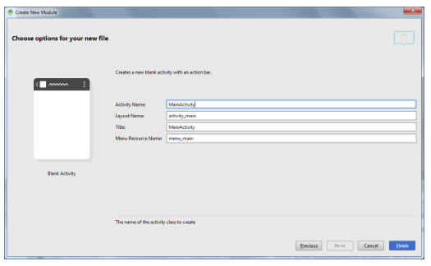

Мы попросили создать Activity, и среда разработки создала нам соответствующий класс (в дальнейшем мы научимся их создавать самостоятельно).

Давайте посмотрим этот класс: откроем двойным кликом файл: java\ru\startandroid\p0051layoutfiles\MainActivity.java

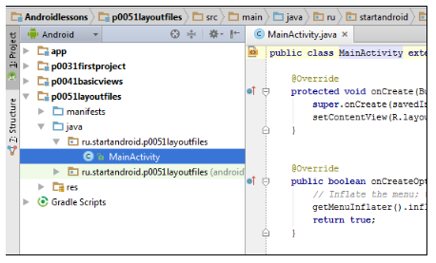

Смотрим java-код. Нас интересует метод **onCreate** – он вызывается, когда приложение создает и отображает Activity (на остальные методы пока не обращаем внимания). Посмотрим код реализации onCreate.

Первая строка:

|  |  |
| --- | --- |
| 1 | super.onCreate(savedInstanceState); |

это вызов метода родительского класса, выполняющий необходимые процедуры, его мы не трогаем.

Нас сейчас очень интересует следующая строка:

|  |  |
| --- | --- |
| 1 | setContentView(R.layout.activity\_main); |

Метод [setContentView(int)](http://developer.android.com/reference/android/app/Activity.html" \l "setContentView(int)" \t "_blank) – устанавливает содержимое Activity из layout-файла. Но в качестве аргумента мы указываем не путь к layout-файлу (res/layout/activity\_main.xml), а константу, которая является ID файла. Эта константа генерируется автоматически в файле R.java, который мы пока трогать не будем. В этом классе будут храниться сгенерированные ID для всех ресурсов проекта (из папки res/\*), чтобы мы могли к ним обращаться. Имена этих ID-констант совпадают с именами файлов ресурсов (без расширений).

Файл res/layout/activity\_main.xml был создан средой разработки вместе с Activity. Его название запрашивалось на том же экране, где и название Activity (скрин выше).

*В последующих уроках этот файл называется обычно main.xml, а не activity\_main.xml*

Откроем двойным кликом res/layout/activity\_main.xml

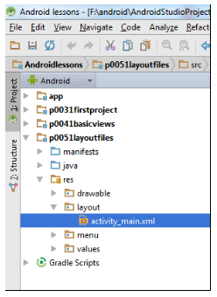

посмотрим, что там

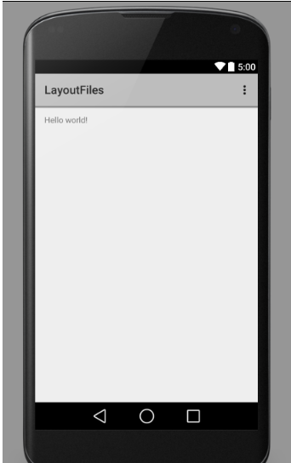

Запустим приложение и посмотрим, что оно нам покажет

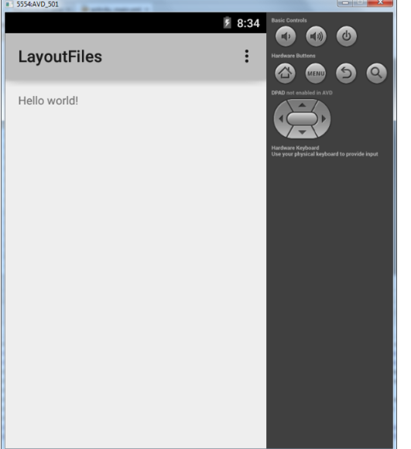

Все верно - Activity отобразил то, что прописано в activity\_main.xml.

Попробуем отобразить содержимое другого файла. Создадим еще один layout-файл, например myscreen.xml. Для этого выделим папку res/layout в нашем модуле и нажмем на ней правую кнопку мыши. В появившемся меню выбираем New > Layout resource file. Для любителей горячих клавиш есть более удобный путь: при выделенной папке res/layout нажать ALT+Insert, и там уже Enter на пункте Layout resource file.

Откроется визард

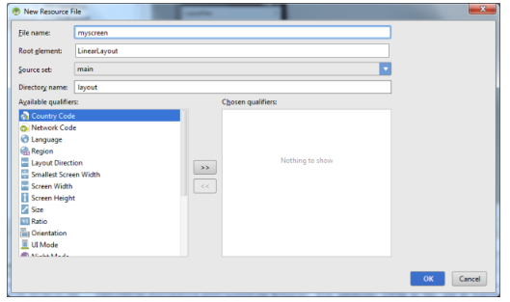

Вводим имя файла myscreen, остальное пока не меняем, жмем OK.

В папке layout должен появиться новый файл myscreen.xml

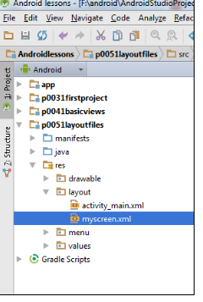

Этот новый layout-файл должен сразу открыться на редактирование. Добавим на экран элемент Plain TextView из списка слева и через Properties изменим его текст на: «new layout file myscreen for activity».

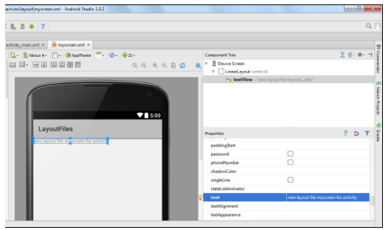

Обязательно сохраняем (CTRL+S).

При создании нового layout-файла myscreen, среда добавила в R.java новую константу для этого файла - R.layout.myscreen. И мы теперь в коде сможем через эту константу указать на этот новый layout-файл.

Настроим так, чтобы Activity использовало новый файл myscreen.xml, а не activity\_main.xml, который был изначально. Откроем MainActivity.java и поменяем аргумент метода setContentView. Замените «R.layout.activity\_main», на «R.layout.myscreen» (ID нового layout-файла). Должно получиться так:

|  |  |
| --- | --- |
| 1  2  3  4  5 | @Override  protected void onCreate(Bundle savedInstanceState) {    super.onCreate(savedInstanceState);    setContentView(R.layout.myscreen);  } |

Сохраняем код (CTRL+S) и запускаем приложение (SHIFT+F10).

Теперь нам предложат подтвердить, что мы хотим запустить приложение на включенном эмуляторе.

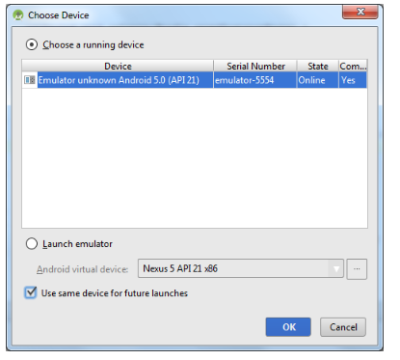

Чтобы он при каждом запуске это не спрашивал, включите галку Use same device for future launches и жмите OK.

Приложение запустилось

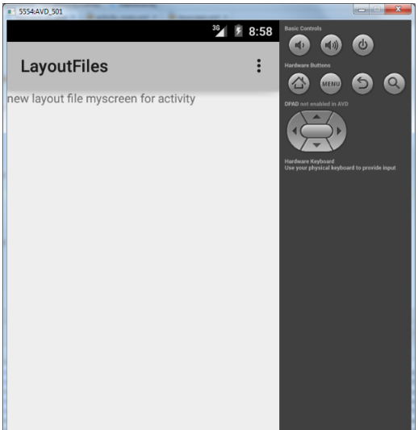

Видим, что теперь оно отображает содержимое из myscreen.xml, т.к. мы явно ему это указали в методе setContentView, который выполняется при создании (onCreate) Activity

Layout-файл в виде XML

Открыв в Android Studio layout файл activity\_main или myscreen, вы видите его визуальное представление. Т.е. некий предпросмотр, как это будет выглядеть на экране. Снизу вы можете видеть две вкладки – Design и Text. Откройте вкладку Text

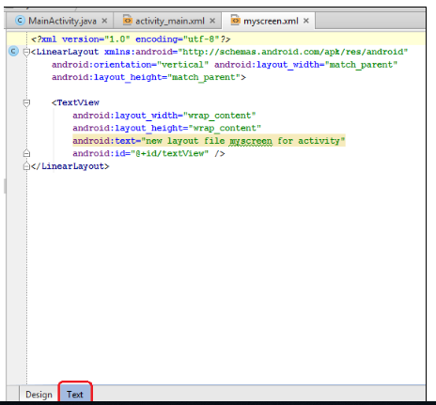

Мы видим достаточно читабельное xml-описание всех View нашего layout-файла. Названия xml-элементов - это классы View-элементов, xml-атрибуты - это параметры View-элементов, т.е. все те параметры, что мы меняем через вкладку Properties. Также вы можете вносить изменения прямо сюда и изменения будут отображаться во вкладке Design. Например, изменим текст у TextView. Вместо «new layout file myscreen for activity», напишем текст «some new text»

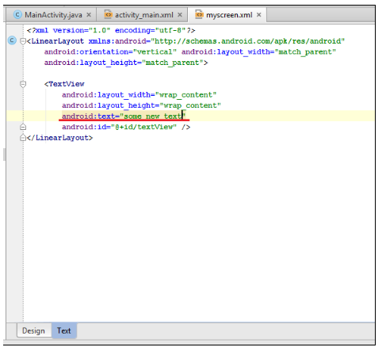

Сохраняем. Открываем Design и наблюдаем изменения.

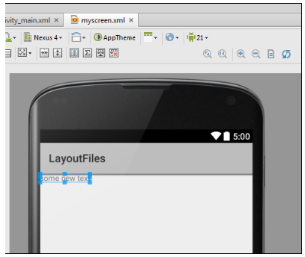

Обычно авторы учебников дают содержание layout-файлов именно в xml виде. Это удобно – вы можете просто скопировать фрагмент и использовать, и не надо вручную добавлять View-элементы, бегать по Properties и настраивать все руками. Я буду делать в своих проектах так же.

Layout-файл при смене ориентации экрана

По умолчанию мы настраиваем layout-файл под вертикальную ориентацию экрана. Но что будет если мы повернем смартфон и включится горизонтальная ориентация? Давайте смотреть.

Изменим myscreen.xml. Добавим вертикальный ряд кнопок и изменим надпись.

xml-код (вы можете скопировать его и заменить им содержимое вашего layout файла myscreen во вкладке Text):

|  |  |
| --- | --- |
| 1  2  3  4  5  6  7  8  9  10  11  12  13  14  15  16  17  18  19  20  21  22  23  24  25  26  27  28  29  30  31  32  33  34  35  36  37  38  39  40  41  42  43 | <?xml version="1.0" encoding="utf-8"?>  <LinearLayout      xmlns:android="http://schemas.android.com/apk/res/android"      android:layout\_width="match\_parent"      android:layout\_height="match\_parent"      android:orientation="vertical">      <TextView          android:id="@+id/textView1"          android:layout\_width="wrap\_content"          android:layout\_height="wrap\_content"          android:text="Вертикальная ориентация экрана">      </TextView>      <LinearLayout          android:id="@+id/linearLayout1"          android:layout\_width="match\_parent"          android:layout\_height="wrap\_content"          android:orientation="vertical">          <Button              android:id="@+id/button1"              android:layout\_width="100dp"              android:layout\_height="100dp"              android:text="Button1">          </Button>          <Button              android:id="@+id/button2"              android:layout\_width="100dp"              android:layout\_height="100dp"              android:text="Button2">          </Button>          <Button              android:id="@+id/button3"              android:layout\_width="100dp"              android:layout\_height="100dp"              android:text="Button3">          </Button>          <Button              android:id="@+id/button4"              android:layout\_width="100dp"              android:layout\_height="100dp"              android:text="Button4">          </Button>      </LinearLayout>  </LinearLayout> |

Обратите внимание - я добавил вертикальный LinearLayout и поместил в него 4 кнопки. Подробнее обсудим это на следующем уроке.

Сохраним файл, запустим приложение.

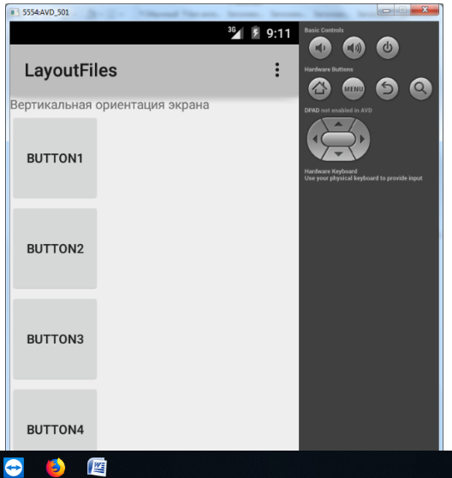

В вертикальной ориентации все ок.

Нажмем в эмуляторе CTRL+F12, ориентация сменилась на горизонтальную и наши кнопки уже не влезают в экран.

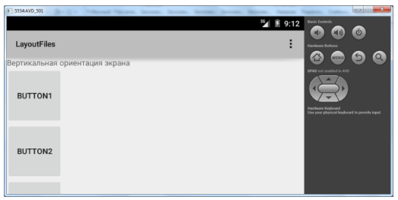

Т.е. нам необходим еще один layout-файл, который был бы заточен под горизонтальную ориентацию и в нашем случае вывел бы кнопки горизонтально.

Но как дать знать Activity, что она в вертикальной ориентации должна использовать один layout-файл, а в горизонтальной – другой? Об этом за нас уже подумали создатели Андроид. У нас есть возможность создать layout-файл, который будет использоваться приложением, когда устройство находится в горизонтальной ориентации.

Создание такого файла почти не отличается от создания обычного layout-файла. Становимся на папку res/layout и создаем новый Layout resource file. Название файла указываем то же самое: myscreen. Осталось добавить спецификатор, который даст приложению понять, что этот layout-файл надо юзать в горизонтальной ориентации. Для этого в списке спецификаторов слева снизу находим Orientation

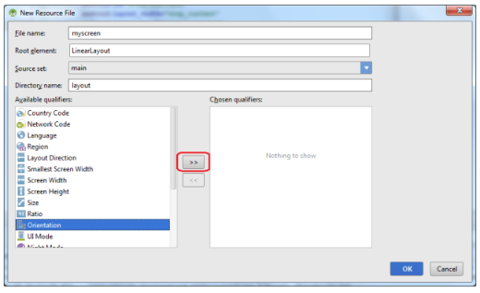

И жмем кнопку со стрелкой вправо. Тем самым мы включили использование спецификатора ориентации. Нам надо указать, что нас интересует горизонтальная ориентация: Landscape. Выберите это значение из выпадающего списка.

Обратите внимание, что изменилось значение поля Directory name

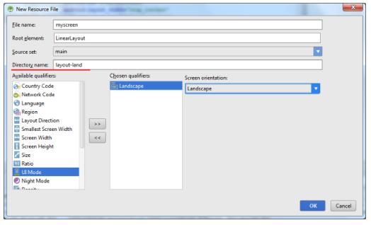

Настройкой спецификатора мы указали, что наш новый layout-файл будет создан в папке res/layout-land, а не res/layout, как обычно. Т.е. спецификатор –land указывает на то, что layout-файлы из этой папки будут использованы в горизонтальной ориентации устройства.

Жмем OK

Посмотрим на структуру модуля

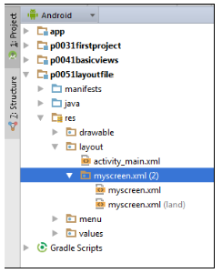

Видим, что у нас теперь два файла myscreen: обычный и land. Можно это же увидеть в структуре папок. Для этого сверху поменяйте вид проекта с Android на Project

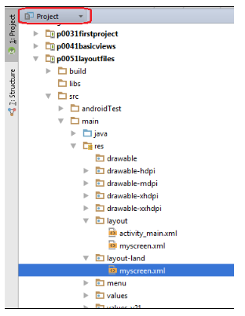

И вы увидите, что в модуле теперь есть папки res/layout и res/layout-land. И обе они содержат файл myscreen.

Откроем двойным кликом файл res/layout-land/myscreen и поменяем его содержимое на такой xml-код:

|  |  |
| --- | --- |
| 1  2  3  4  5  6  7  8  9  10  11  12  13  14  15  16  17  18  19  20  21  22  23  24  25  26  27  28  29  30  31  32  33  34  35  36  37  38  39  40  41  42  43 | <?xml version="1.0" encoding="utf-8"?>  <LinearLayout      xmlns:android="http://schemas.android.com/apk/res/android"      android:layout\_width="match\_parent"      android:layout\_height="match\_parent"      android:orientation="vertical">      <TextView          android:id="@+id/textView1"          android:layout\_width="wrap\_content"          android:layout\_height="wrap\_content"          android:text="Горизонтальная ориентация экрана">      </TextView>      <LinearLayout          android:id="@+id/linearLayout1"          android:layout\_width="match\_parent"          android:layout\_height="wrap\_content"          android:orientation="horizontal">          <Button              android:id="@+id/button1"              android:layout\_width="100dp"              android:layout\_height="100dp"              android:text="Button1">          </Button>          <Button              android:id="@+id/button2"              android:layout\_width="100dp"              android:layout\_height="100dp"              android:text="Button2">          </Button>          <Button              android:id="@+id/button3"              android:layout\_width="100dp"              android:layout\_height="100dp"              android:text="Button3">          </Button>          <Button              android:id="@+id/button4"              android:layout\_width="100dp"              android:layout\_height="100dp"              android:text="Button4">          </Button>      </LinearLayout>  </LinearLayout> |

Вкладка Design покажет следующее:

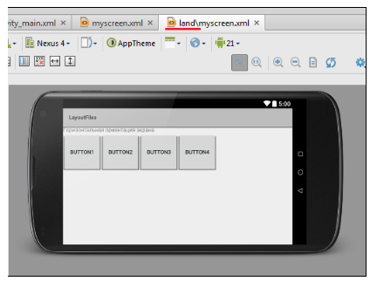

В этом layout файле мы расположили кнопки горизонтально, чтобы они адекватно отображались в горизонтальной ориентации.

Обратите внимание на название файла сверху. Там присутствует спецификатор land, чтобы вы всегда понимали какой из двух myscreen вы сейчас редактируете.

Запустим приложение.

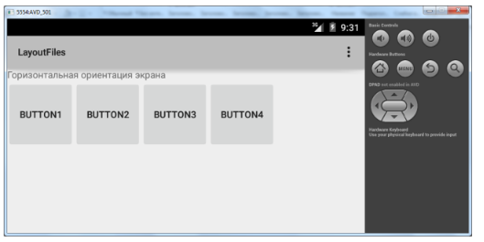

Activity читает layout-файл, который мы указывали в методе setContentView, т.е. myscreen.xml и отображает его содержимое. При этом оно учитывает ориентацию устройства, и в случае горизонтальной ориентации берет myscreen из папки res/layout-land (если он, конечно, там существует).

Переключим ориентацию CTRL+F12.

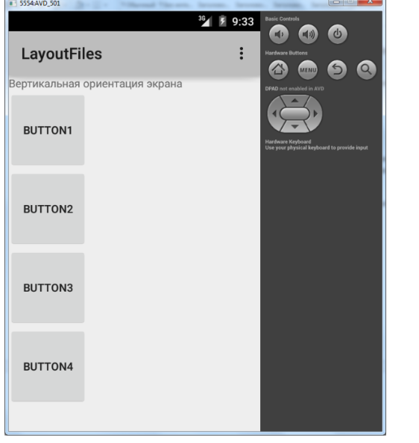

Activity понимает, что находится в вертикальной ориентации, и использует layout-файл myscreen из папки res/layout.

P.S.

Еще немного об уроках. Далее почти во всех уроках основной layout-файл будет называться main.xml. Пусть это вас не смущает, просто помните, что ваш основной файл - это activity\_main.xml.